**CoreData知识顺理**

**一、简介**

iOS数据存储方式：**NSKeyedArchiver（归档），NSUserDefaults，写入文件到沙盒（如plist文件等），sqlite，CoreData**

**为什么要用CoreData？**

**NSUserDefaults：用来保存应用程序设置和属性、用户保存的数据，推荐数据比较小的时候用。**

**NSKeyedArchiver（归档），沙盒文件：一般保存关系不复杂的数据，比如搜索历史，收藏列表，观看记录等等。缺点很明显：1、关系复杂的数据不推荐使用：2、只能一次性归档（写入）以及一次性解压（读取），对数据操作比较笨拙，比如你把搜索历史保存到plist文件，要是想修改，先要读取数据，拿到数组，再更改数组，再重新写入，即使仅仅需要改一小部分数据，也要操作所以数据。**

**Sqlite：需要写sql，对于没有任何数据库知识的菜鸟来说必须先学习数据库，而且保存非标准类型的文件相对于CoreData比较复杂，如想把一个CGRect,UIColor,UIFont等一些iOS中的类型存入数据库会很难受。**

**CoreData：对于我们已经习惯MVC开发模式的iOS工程师简直是福音！**

**1、完全可以把对数据库的操作当做对一个Model的操作；2、relationships让逻辑更清晰，操作更方便，如果用数据库，取出一个电视剧中的所以角色，要SELECT * FROM Role WHERE movieID = ‘123’，而CoreData中直接movie.roles即可；3、可以更方便的存储非标准类型字段，只需把attribute的类型选成Transformable，然后定义一下转换的规则即可，比如项目中的设置角色的“喜欢的颜色”属性，直接可以role.likeColor = [UIColor redColor];**

二、了解NSManagedObject，NSPersistentStoreCoordinator，NSManagedObjectModel

1.初始化NSManagedObjectModel对象，加载模型文件，读取app中的所有实体信息

2.初始化NSPersistentStoreCoordinator对象，添加持久化库(这里采取SQLite数据库)

3.初始化NSManagedObjectContext对象，拿到这个上下文对象操作实体，进行增删改查操作

二、创建数据模型

1、添加实体

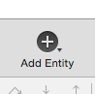

2、添加属性和关系

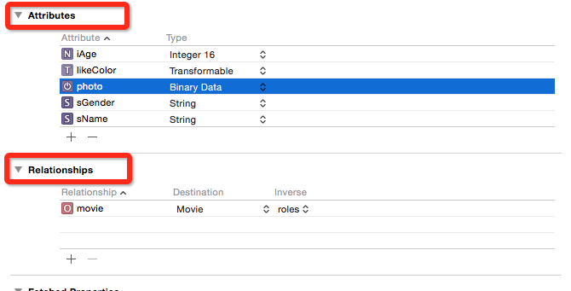

3、生成Model

4、属性的属性

Transient：是否内存缓存

Optional：是否可选

Indexed：索引

Attribute Type：属性类型（如果是Transformable类型则要设置Name属性为你建立的转换规则）

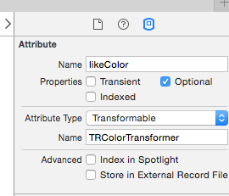

5、关系的属性

Transient：是否内存缓存

Optional：是否可选

Destination：与哪个实体有关系

Inverse：与哪个关系对应

Delete Rule：删除规则（Nullify，Cascade，No Action，Deny）

Type：To One ，To Many

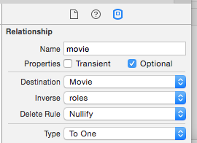

三、数据库操作

之前说了，进行数据库操作需要拿到NSManagedObjectContext这个上下文对象，而创建上下文是在appDelegate中，所以我们在进行数据库操作时首先要拿到appDelegate

AppDelegate * app = [UIApplication sharedApplication].delegate;

1. 增：

Movie *movie = [NSEntityDescription insertNewObjectForEntityForName:@"Movie" inManagedObjectContext:self.app.managedObjectContext];

movie.sName = @"琅琊榜";

[app saveContext];

1. 查：

// 初始化一个查询请求

NSFetchRequest *request = [[NSFetchRequest alloc]initWithEntityName:@"Role"];

//排序

NSSortDescriptor *sort = [NSSortDescriptor sortDescriptorWithKey:@"age" ascending:NO];

request.sortDescriptors = [NSArray arrayWithObject:sort];

//条件查询

NSPredicate *predicate = [NSPredicate predicateWithFormat:@"name like '%@'", @"琅"];

request.predicate = predicate;

// 执行请求

NSArray * roles = [_app.managedObjectContext executeFetchRequest:request error:nil];

1. 删：

Role *t = roles[0];

[self.app.managedObjectContext deleteObject:t];

[self.app saveContext];

五、数据迁移